**BAB III**

**PEMBAHASAN**

Pada bab ini berisi pembahasan utama dari karya tulis ini, yang meliputi proses *learning* dan proses *testing*. Proses *learning* dilakukan untuk membuat model jaringan syaraf tiruan dari banyak data sampel dan juga data validasi. Sedangkan proses *testing* merupakan tahap setelah model dari jaringan syaraf tiruan tersebut telah selesai dibangun. Pada proses *testing* ini data baru di uji cobakan untuk melihat seberapa besar tingkat akurasi dari model jaringan syaraf tiruan tersebut.

Adapun proses *learning* meliputi beberapa hal, diantaranya : proses ekstraksi (mengubah sinyal suara analog ke dalam bentuk sinyal suara digital), *emphasized signal*, MFCC, *labeling*, LSTM, dan DNN. Proses learning sendiri terbagi menjadi dua, yakni *pre-processing* dan *processing*. Pre-processing terdiri dari tahap : proses ekstraksi, *emphasized signal*, MFCC, dan *labeling*. Sendangkan *processing* terdiri dari LSTM dan DNN. Dari proses *learning* ini akan terbentuk sebuah model yang disimpan. Sedangkan pada proses *testing* hanya meliputi pengujian terhadap model yang sudah terbentuk tadi dengan data yang berbeda.

**3.1 Pre-processing**

*Pre-processing* merupakan tahap awal untuk menyiapkan data sebelum data tersebut dapat di olah. Tahap *pre-processing* ini perlu dilakukan agar data yang akan dijadikan sampel memiliki keseragaman sehingga dapat dioperasikan. Seperti contoh, dalam proses *processing* data yang dibutuhkan merupakan sebuah matriks sedangankan data sinyal suara sendiri berupa vektor. Maka pada tahap *pre-processing* ini perlu mentransformasikan vektor ke dalam bentuk matriks.

**3.1.1 Ekstraksi**

Pada proses ini sinyal suara yang awalnya berupa sinyal analog di transformasikan ke dalam sinyal suara digital. Dari proses ekstraksi ini kita mendapatkan audio *time series* dan juga *sampling rate* yang dibutuhkan. Jika di tampilkan dalam bentuk visual maka sinyal suara tersebut terlihat seperti gambar dibawah ini :

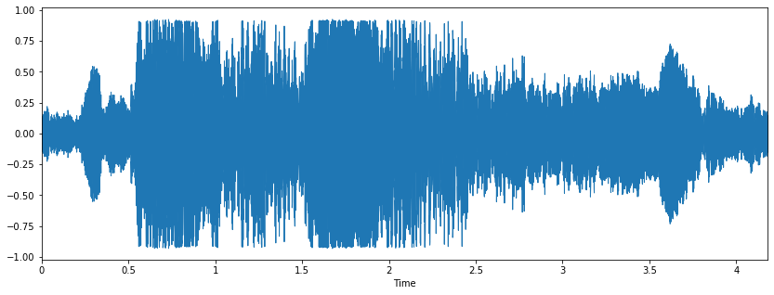

Gambar 3.1 Visualisasi Sinyal Suara

**3.1.2 Emphasized Signal**

Setiap suara memiliki panjang gelombang yang berbeda-beda tergantung dari *sampling rate*-nya. Maka dari itu perlu dilakukan penekanan terhadap setiap sinyal suara tidak terjadi *gap* atau perbedaan yang signifikan antar data suara tersebut. Selain itu pada proses ini juga akan menghilangkan *noise* atau gangguan suara yang ada pada data karena hal tersbut tidak kita butuhkan.

Proses emphasized signal mengikuti persamaan :

$P\left(z\right)=1−0.97z^{−1}$

Setelah dilakukan emphasized signal, maka sinyal suara menjadi seperti gambar dibawah ini :

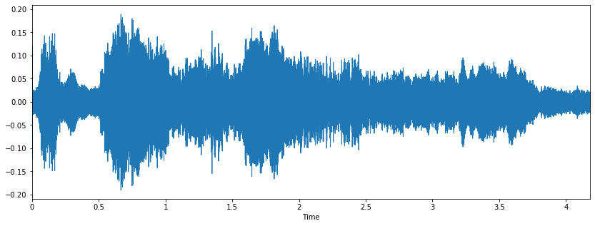

Gambar 3.2 Visualisasi Sinyal Suara Setelah Emphasized Signal

**3.1.3 Mel-frequency Cepstral Coefficients (MFCC)**

*Mel Frequency Cepstrum Coefficients* (MFCC) merupakan satu metode yang banyak dipakai dalam bidang *speech recognition*. Metode ini digunakan untuk melakukan *feature extraction*, sebuah proses yang mengkonversikan sinyal suara menjadi beberapa parameter. Masukan suara biasanya direkam pada sampling rate diatas 10000 Hz. Frekuensi sampling ini dipilih untuk meminimalkan atau mengkonversi efek aliasing dari analog ke digital. Sinyal-sinyal ini dapat menangkap semua frekuensi sampai dengan 5 Hz, yang meliputi sebagian besar energi suara yang dihasilkan oleh manusia.

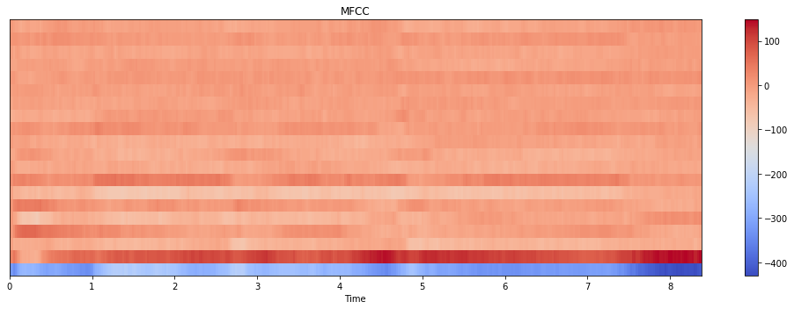

Gambar 3.3 Visualisasi Sinyal Suara Dalam Bentuk MFCC

**3.1.4 Labeling**

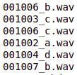 Labeling merupakan tahap dimana data yang dijadikan sampel diklasifikasi. Dalam karya tulis ini setiap data sampel di tandai dan diberi keterangan bahwa data tersebut masuk kedalam surat dan ayat berapa.

Gambar 3.4 *Labeling*

Perhatikan data *001006_b.wav*, artinya data tersebut merupakan suara yang melantunkan surat Al-Fatihah (surat ke 001) dan ayat ke 6 (006).

**3.2 Processing**

*Processing* merupakan tahap pengolahan data yang sudah melewati tahap *pre-processing*. Pada tahap ini data di uji dan dilatih untuk menemukan model terbaik dari data-data tersebut. Pada karya tulis ini metode yang dipakai untuk tahap ini adalah Long Short Term Memory dan Deep Neural Network.

3.2.1 Long Short Term Memory (LSTM)

3.2.2 Deep Neural Network (DNN)

3.3 Testing

Testing atau tahap pengujian merupakan tahap akhir untuk menguji model yang sudah kita buat. Hal pertama yang perlu kita lakukan adalah menyiapkan data uji (data suara lain, selain yang digunakan untuk proses training/learning). Beirkut adalah data testing yang kami siapkan :

|  |
| --- |
| *001001_test_a.wav 001003_test_a.wav 001005_test_a.wav 001007_test_a.wav*  *001001_test_b.wav 001003_test_b.wav 001005_test_b.wav 001007_test_b.wav*  *001002_test_a.wav 001004_test_a.wav 001006_test_a.wav*  *001002_test_b.wav 001004_test_b.wav 001006_test_b.wav* |